Grundlagen der Elektrotechnik 2

Praktikum - Laborversuch 1

26.10.2015

Gruppe 2 – Tisch 4

Cao Thi Huyen, Robert Rösler, Nico Grimm

# Spannungsmessung

## Ausmessen einer unbekannten Spannungsquelle

### Leerlaufspannung / Klemmspannung

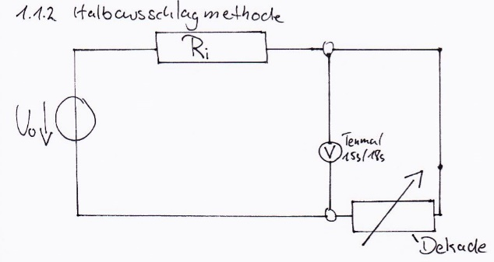In diesem Versuch messen wir die Klemmspannung an einer unbekannten Spannungsquelle V mit drei unterschiedlichen Spannungsmessern.

Wir haben die drei folgenden Spannungsmesser benutzt:

* Tenma 72-2050
* METRAHit 15S
* METRAHit 18S

|  |  |  |  |
| --- | --- | --- | --- |
| **Messgerät** | **Messwert [V]** | **nominale Messunsicherheit** | **Berechnete Unsicherheit** |
| Tenma 72-2050 | 2,960 | 0,8% + 1D | $$\sim 0,025$$ |
| Metrahit 15s | 2,962 | 0,25% + 1D | $$\sim 0,008$$ |
| Metrahit 18s | 2,967 | 0,05% + 3D | $$\sim 0,004$$ |

Die berechnete Unsicherheit wurde mit folgender Formel berechnet:

$∆x=\frac{G_{vM}}{100}*x+nD$, wobei:

* GvM: Unsicherheit in % vom Messwert
* x: Messwert
* nD: Unsicherheit an Hand der Digits

Frage: Ist die Klemmspannung gleich Leerlaufspannung?

Die Klemmspannung ist nicht gleich der Leerlaufspannung, da es in den Spannungsmessern Innenwiderstände gibt.

### Innenwiderstand

In diesem Versuch bestimmen wir den Innenwiderstand einer unbekannten Spannungsquelle mit Hilfe der „Halbausschlag-Methode“. Um mit dieser Methode den Innenwiderstand bestimmen zu können, belasten wir unsere unbekannte Spannungsquelle mit einer Widerstandsdekade und stellen diese so ein, dass die Klemmspannung genau auf den halben Wert der Leerlaufspannung fällt. Ist die Klemmspannung nun auf der Hälfte der Leerlaufspannung gefallen können wir den Wert des Innenwiderstands an der Widerstandsdekade ablesen.

In diesem Versuch haben wir das MetraHit 18S zur Spannungsmessung benutzt.

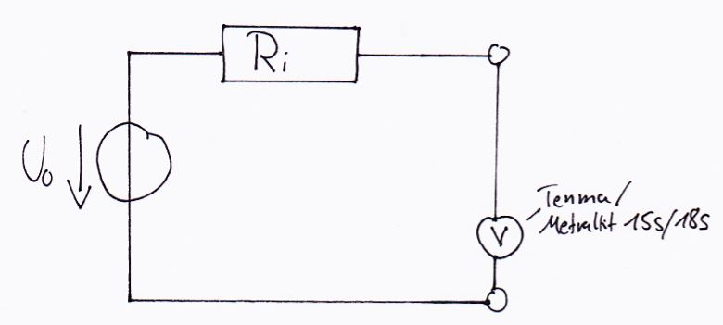

Der somit bestimmte Innenwiderstand Ri beträgt 103,1Ω.

Die Unsicherheit bei der Innenwiderstandsmessung beträgt $\sim 0,02Ω$. Diese berechnet sich wie folgt:

$$∆x=\frac{0,02\%}{100}*100+\frac{0,1\%}{100}*3+\frac{0,5\%}{100}*0,1=0,0235$$

Frage: Muss hierbei der Innenwiderstand des Spannungsmessers berücksichtigt werden?

Der Innenwiderstand des Spannungsmessers muss hierbei nicht berücksichtigt werden, da die Leerlaufspannung mit demselben Spannungsmesser gemessen wird und diese mit Hilfe der Widerstandsdekade nur halbiert wird.

Frage: Ist die Halbausschlag-Methode immer anwendbar oder gibt es Einschränkungen?

Die Halbausschlag-Methode ist nur bei Spannungsquellen mit einem ausreichend großen Innenwiderstand anzuwenden, da man der Spannungsquelle sonst Schaden zufügen würde.

## Messung am Spannungsteiler

In diesem Versuch messen wir an einem Spannungsteiler, zwischen verschiedenen Klemmen, die jeweilige Spannung. An die Eingangsklemmen des Spannungsteilers legen wir eine Spannung von 8,0V. Die zu messenden Spannungen berechnen wir im Voraus und vergleichen unsere Messwerte mit den theoretischen Werten.

|  |  |  |  |  |  |  |  |  |  |  |  |  |  |
| --- | --- | --- | --- | --- | --- | --- | --- | --- | --- | --- | --- | --- | --- |
|  | **C1 – C2** | | | **C2 – C3** | | | **C3 – C4** | | **C4 – C5** | | | **C5 – C6** | |
| berechnet | 0,8000V | | | 0,8000V | | | 1,6000V | | 1,6000V | | | 03,200V | |
| nomin. Uns. | 0,05% + 3D | | | 0,05% + 3D | | | 0,05% + 3D | | 0,05% + 3D | | | 0,05% + 3D | |
| Uns. durch D | 0,3mV | | | 0,3mV | | | 0,3mV | | 0,3mV | | | 3mV | |
| Uns. durch %vM | 0,4mV | | | 0,4mV | | | 0,8mV | | 0,8mV | | | 1,6mV | |
| Gesamtuns. | 0,0007V | | | 0,0007V | | | 0,0011V | | 0,0011V | | | ~0,005V | |
| gemessen | 0,8051V | | | 0,8014V | | | 1,5991V | | 1,6009V | | | 3,200V | |
|  | | **C1 – C3** | | | **C2 – C4** | | | **C3 – C5** | | | **C4 – C6** | |
| berechnet | | 1,6000V | | | 2,4000V | | | 03,200V | | | 04,800V | |
| nomin. Uns. | | 0,05% + 3D | | | 0,05% + 3D | | | 0,05% + 3D | | | 0,05% + 3D | |
| Uns. durch D | | 0,3mV | | | 0,3mV | | | 3mV | | | 3mV | |
| Uns. durch %vM | | 0,8mV | | | 1,2mV | | | 1,6mV | | | 2,4mV | |
| Gesamtuns. | | 0,0011V | | | 0,0015V | | | ~0,005V | | | ~0,005V | |
| gemessen | | 1,6066V | | | 2,4000V | | | 3,198V | | | 4,802V | |
|  | | | **C1 – C4** | | | **C2 – C5** | | | | **C3 – C6** | | |
| berechnet | | | 03,200V | | | 04,000V | | | | 06,400V | | |
| nomin. Uns. | | | 0,05% + 3D | | | 0,05% + 3D | | | | 0,05% + 3D | | |
| Uns. durch D | | | 3mV | | | 3mV | | | | 3mV | | |
| Uns. durch %vM | | | 1,6mV | | | 2mV | | | | 3,2mV | | |
| Gesamtuns. | | | ~0,005V | | | 0,005V | | | | ~0,006V | | |
| gemessen | | | 3,205V | | | 4,001V | | | | 6,400V | | |

|  |  |  |
| --- | --- | --- |
|  | **C1 – C5** | **C2 – C6** |
| berechnet | 04,800V | 07,200V |
| nomin. Uns. | 0,05% + 3D | 0,05% + 3D |
| Uns. durch D | 3mV | 3mV |
| Uns. durch %vM | 2,4mV | 3,6mV |
| Gesamtuns. | ~0,005V | ~0,007V |
| gemessen | 4,807V | 7,202V |

Frage: Wodurch werden die Abweichungen verursacht? Überprüfen Sie ihre Theorie.

**Die Abweichungen kommen zum einen durch Messunsicherheiten zu Stande und zum anderen wird mit idealen Werten bzw. Zuständen gerechnet, welche in der Realität nicht immer gegeben sind.**

# **Strommessung**

## **Strommessung an einem Verbraucher**

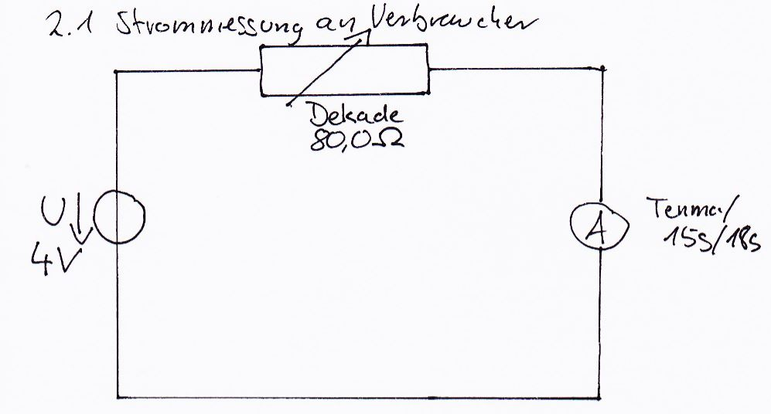**In diesem Versuch stellen wir eine Widerstandsdekade auf 80,0Ω und eine Universalspannungsquelle auf 4,0V ein. Zu messen ist der Belastungsstrom und gleichzeitig den Spannungsabfall über dem Strommesser.**

**Hier benutzen wir die drei Messgeräte Tenma 72-2050, MetraHit 15S und das MetraHit 18S.**

|  |  |  |  |  |  |
| --- | --- | --- | --- | --- | --- |
| **Messgerät** | **Berechneter Strom** | **Nominale Messunsicherheit** | **Berechnete Unsicherheit** | **Gemessener Strom** | **Spannungsabfall über Strommesser** |
| **Tenma 72-2050** | **50mA** | **2,0% + 1D** | **~0,94mA** | **46,40mA** | **0,279V** |
| **MetraHit 15S** | **50mA** | **1,5% + 2D** | **~0,63mA** | **40,90mA** | **0,728V** |
| **MetraHit 18S** | **50mA** | **0,2% + 10D** | **~0,20mA** | **49,40mA** | **0,044V** |

**Der berechnete Strom und der gemessene Strom unterscheiden sich, da mit idealen Werten gerechnet wird und beim Messen noch die Unsicherheiten der Bauteile hinzukommen. Ebenso spielen die unterschiedlichen Innenwiderstände der Messgeräte eine Rolle.**

## **Messung an einem Stromteiler**

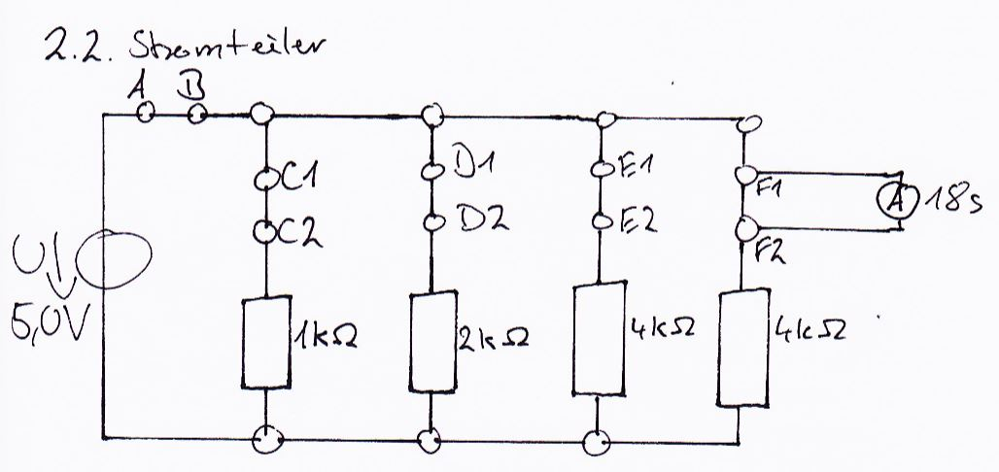In diesem Versuch legen wir an die Eingangsklemmen des Stromteilers eine Spannung von 5,0V. Nun messen wir an unterschiedlichen Klemmen die Ströme die fließen.

Wir haben bei diesem Versuchsaufbau das Messgerät MetraHit 18S verwendet.

|  |  |  |  |  |  |
| --- | --- | --- | --- | --- | --- |
|  | **A1 – A2** | **C1 – C2** | **D1 – D2** | **E1 – E2** | **F1 – F2** |
| berechneter Strom | 10mA | 5mA | 2,5mA | 1,25mA | 1,25mA |
| nominale Unsicherheit | 0,05% + 10D | 0,05% + 10D | 0,2% + 10D | 0,2% + 10D | 0,2% + 10D |
| berechnete Unsicherheit | 0,015mA | ~0,013mA | 0,0051mA | 0,0026mA | 0,0026mA |
| gemessen | 10,036mA | 5,023mA | 2,4590mA | 1,2399mA | 1,2395mA |

Die minimalen Unterschiede zwischen berechnetem und gemessenem Strom können sich dadurch erklären, dass beim messen Unsicherheiten dazu kommen, wie z.B. die Temperatur oder auch Unsicherheiten der Bauteile.

# Ersatzspannungsquelle eines linearen Netzwerks (U, R)

## Bestimmung der Ersatzspannungsquellen-Parameter

In diesem Versuch bestimmen wir die Leerlaufspannung und den Innenwiderstand eines linearen Netzwerks, welches in folgender Abbildung zu sehen ist.

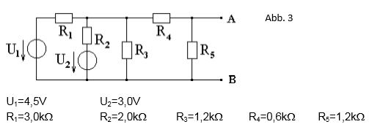

Als Vorbereitung haben wir die Leerlaufspannung und den Innenwiderstand berechnet.

Berechnung des Innenwiderstands Ri:

Ri = R5 || ( R4 + ( R1 || R2 || R3 )) R1 || R2 || R3 :

R4 + ( R1 || R2 || R3 ) : R4 + 0,6kΩ = 1,2kΩ Ri =

Berechnung der Leerlaufspannung und Kurzschlussstrom: Hemholtzverfahren

Nur U1:Schaltung 🡪 R1 + (R2 || R3 || R4)

R234=1/3

Rgs= R1 + R234 = 10/3 kΩ

I234 = Igs= U/Rgs= 1,35mA

U234 = U4 ⬄ I234* R234= I4*R4 🡪 I4 = 0,75mA 🡪 Ik´= I4 = 0,75mA

Nur U2: Schaltung 🡪 R2 +(R1 || R3 || R4)

R134=6/17

Rgs= R2 + R134 = 40/17 kΩ

I134 = Igs= U2/Rgs= 51/40mA

U134 = U4 ⬄ I134* R134= I4*R4 🡪 I4 = 0,75mA 🡪 Ik´`= I4 = 0,75mA

* Ik =Ik´ + Ik´`= 1,5mA 🡪 Uo = Ik* Ri= 0,9V

### Messung der Leerlaufspannung U0 und des Innenwiderstand Ri (Halbausschlag-Methode)

U0 = 0,8847V Ri = 590Ω

### Messung des Innenwiderstands Ri mit Hilfe eines Ohmmeters. Die Spannungsquellen werden durch eine Drahtbrücke ersetzt, jedoch nicht kurzgeschlossen.

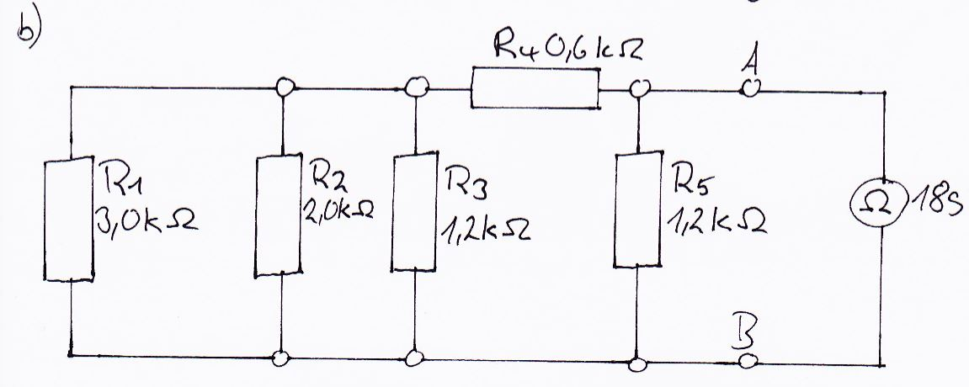Ri = 592,9Ω

## Vergleich eines linearen Netzwerks mit seiner Ersatzspannungsquelle

In diesem Versuch bauen wir eine Ersatzspannungsquelle mit den gefundenen Parameter aus Aufgabe 3.1 auf und messen jeweils am linearen Netzwerk und an der Ersatzspannungsquelle den Strom durch drei verschiedene Belastungswiderstände.

|  |  |  |
| --- | --- | --- |
| **Belastungswiderstand** | **Strom am linearen Netzwerk** | **Strom an der Ersatzspannungsquelle** |
| 1,0kΩ | 0,5459mA | 0,5396mA |
| 1,8kΩ | 0,3666mA | 0,3622mA |
| 3,3kΩ | 226,18µA | 222,54µA |

Die Messwerte vom linearen Netzwerk und von der Ersatzspannungsquelle unterscheiden sich nur sehr minimal. Dies ist durch Messunsicherheiten zu erklären.